История средств защиты дыхания. Часть 1. Респираторы и противогазы
Мокрая борода
Один из анекдотов о пожарных в США рассказывает о длиннобородых пожарных, использующих их бороды, предварительно намоченные водой, как фильтр, чтобы войти в заполненное дымом помещение. Хотя это не защищало от высокой температуры или угарного газа, это очевидно обеспечивало достаточную защиту для коротких забегов внутрь горящей комнаты.
Защитник легких или респиратор Хэслетта, 1847 год.
Среди самых ранних предшественников противогаза было устройство, изобретенное в 1847 году Льюисом П. Хэслеттом из Луисвилла, штат Кентукки. Это устройство использовало два односторонних створчатых клапана: один, чтобы впускать воздух через фильтр в форме луковицы и другой для выпуска выдыхаемого воздуха непосредственно в атмосферу. Материал фильтра — шерсть или другое пористое вещество, увлажненное водой — подходил для задержания пыли или других твердых макрочастиц, но не мог задерживать ядовитый газ. Два года спустя устройству «защитник легких» Хаслэтта предоставили первый американский патент на очищающий воздух респиратор.
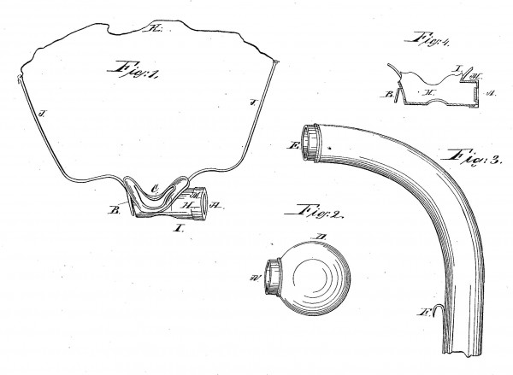
"Защитник легких" или респиратор Хэслетта, 1847 год
Газовая маска Стэнхауса, 1854 год.
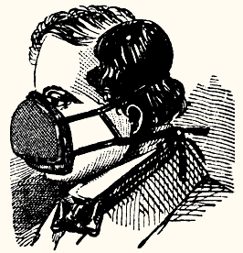
Газовая маска Джона Стэнхауса, 1854 год
В начале 1850-х, шотландский химик Джон Стэнхаус открыл способность различных форм угля задерживать большие объемы газа. Он изобрел одну из первых масок, способных удалять ядовитые газы из окружающего воздуха. Фильтр маски, сделанный из пудры древесного угля, находился между двумя слоями воздухопроницаемой марли, закрывающей нос и рот владельца. Хотя и грубое, по современным стандартам, изобретение было практично и достаточно эффективно, что некоторые химические фабрики в Лондоне снабдили им своих рабочих. Древесный уголь в его активированной форме в конечном счете стал наиболее широко используемой средой в фильтрах для противогазов.
Респиратор для пожарных Тинделла, 1871 год.
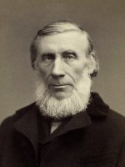
Джон Тинделл
В 1871 видный британский физик Джон Тинделл написал о своем новом изобретении, «респираторе пожарного», который сочетал защитные функции маски Стэнхауса и других устройств. После некоторых доработок он представил эту раннюю форму противогаза на встрече Королевского общества в Лондоне в 1874 году. Статья в журнале «Промышленник и Строитель» за июль 1875 описала его следующим образом:
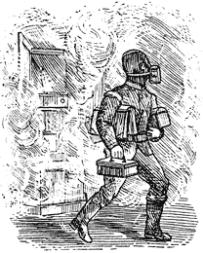
Респиратор для пожарных Джона Тинделла, 1871 год
«Маска для пожарных профессора Тинделла… снабжена респиратором, включающим отделение для воздушных клапанов и фильтрующую трубу приблизительно четыре дюйма длиной, ввернутой на внешней стороне. Доступ к респиратору из внутренней части осуществляется с помощью деревянного мундштука. Фильтрующее устройство состоит из ваты, протпитанной глицерином, известью и древесным углем; известь поглощает углекислоту (один из продуктов сгорания), глицерин воздействует на частицы дыма, а древесный уголь на пары углеводородов. Профессор Тинделл заявляет, что с помощью такого устройства можно находиться в атмосфере самого ужасного свойства до получаса, тогда как ранее, незащищенный человек погибал в ней в течение минуты».
Противогаз Бартона, 1874 год.
Согласно патенту 1874 года, Сэмюэль Бартон из Лондона спроектировал устройство для того, чтобы «обеспечить дыхание в местах, где атмосфера наполнена вредными газами, парами, дымом или другими примесями». Устройство представляла собой покрытие для лица из резины и металла, ремни для крепления на голове, стеклянные окуляры, покрытый резиной капюшон и односторонние клапаны для выдоха и вдоха. Металлическая канистра на передней части маски содержала переменные слои фильтрующих материалов: древесного угля, извести и пропитанной глицерином ваты. В дополнение к канистре, патент описал простую изолированную систему защиты, в которой пользователь вдыхает и выдыхает через трубы, ведущие к воздушному резервуару, носимому на спине. В этой дополнительной конфигурации фильтр, содержащий известь, удалял бы лишний углекислый газ из дыхательной системы.
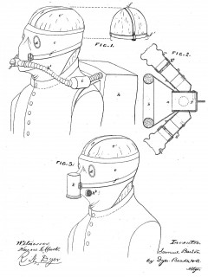 | 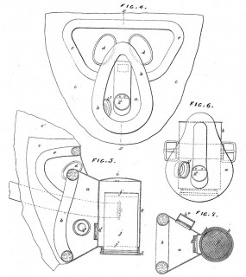
Противогаз Бартона, 1874 год
Дымоизолирующая маска Нили, 1877 год.
Запатентованная в 1877 году «дымоизолирующая маска» Джорджа Нили, представляла собой плотно прилегающую к лицу маску, с окулярами из слюды или стекла. Пользователь вдыхал воздух через резиновые трубки, соединенные с фильтром на груди. В другой версии, запатентованной на два года позже, фильтр закреплялся непосредственной на лицевой части маски.
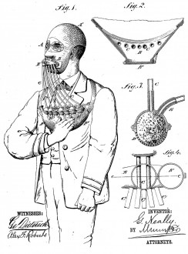 | 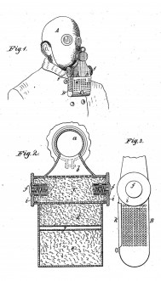
Дымоизолирующая маска Нили, 1877 год
Чашеобразные респираторы, 1879 год.
В 1879 году Хадсон Хёрт (Hudson R. Hurd) запатентовал чашеобразный респиратор, который служил для «предотвращения попадания ядовитых или вредных газов, частиц пыли или других веществ в горло и легкие». Респиратор был похож на те, которые широко используются в промышленности в настоящее время. Такие маски, отдаленно напоминающие пятак свиньи, плотно облегали нос и рот, и надежно закреплялись на голове с помощью тесемок. Обратный воздушный клапан на передней части макси позволял выходит выдыхаемому воздуху. Изобретатели добавляли к конструкции респиратора некоторые улучшения, например сменные фильтры. Фирма изобретателя, H.S. Cover, продолжала выпуск респираторов до 1970-х.
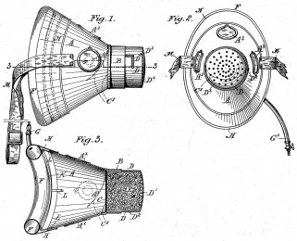 | 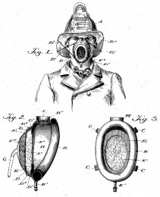
Чашеобразные респираторы на основе конструкции Херта, 1879 — 1901 годы
Респиратор Леба, 1891 год
Бернхард Леб из Берлина, Германия, производил и продавал дыхательное защитное снаряжение через свою собственную компанию с 1870-ых. Аппарат, для которого Леб зарегистрировал несколько патентов в Европе и США, был разработан, чтобы «очистить грязный или отравленный воздух… загрязненный дымом, пылью или вредными газами и парами».
Трехкамерная металлическая канистра, носимая на талии, содержала систему фильтрования, включавшую в себя жидкие химикаты и несколько слоев гранулированного темно-серого и пористого материала. Гибкая труба шланга соединяла канистру с мундштуком, через который владелец мог вдыхать очищенный воздух. Дополнительная конфигурация предполагала размещение канистры непосредственно на закрытом шлеме. Перечень потребителей оборудования Леба в Соединенных Штатах включал Бруклинский департамент пожарной охраны в Нью-Йорке.
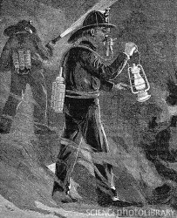 | 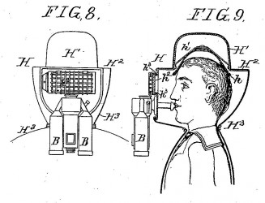
Респираторы Леба, 1891 год
Респиратор Мюнца, 1902 год
В 1902 Луис Мюнц из Вайноны, Миннесота, изобрел противогаз с полным головным покрытием. Канистра, расположенная на передней части маски, включала в себя трубки, клапаны, предварительный фильтр из губки и основанный на углероде адсорбент.
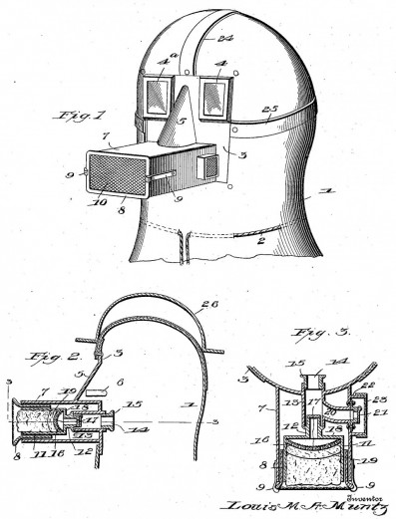
Респиратор Мюнца, 1902 год

История средств защиты дыхания. Часть 2. Устройства с подачей воздуха по шлангу
Старый шлем и воздушный насос, 1823 год.
Один из самых ранних зарегистрированных случаев использования дыхательного аппарата отмечен из Англии. В 1818 в Уитстэйбле, Кент, прибрежном городе к юго-востоку от Лондона, загорелся сарай на ферме. В сарае находилось несколько лошадей и другой домашний скот. Фермер использовал маленький ручной насос в попытке погасить пламя, но струя воды было недостаточно мощной. Густой дым мешал спасти животных. Тогда 18-летний помощник фермера, Джон Дин, взял шлем от старых доспехов, и надел на голову фермеру. Вместо воды, с помощью ручного насоса, Джон подавал воздух в шлем, чтобы фермер мог дышать. Экипированный таким образом, хозяин смог спасти своих лошадей, выведя их из горящего сарая.
После этого случая Дин устроился на верфь Барнарда. Он был свидетелем тяжелой ситуации с пожарами на судах. В 1823 году Джон предложил конструкцию дыхательного аппарата – дымового шлема. Шлем выбрасывал плохой воздух, и наполнялся свежим через рукав, который шел от задней части шлема к воздушному насосу, расположенному в незадымленной зоне. Джон и его брат, Чарльз Дин, получили один из первых патентов на устройство для защиты пожарных от дыма.
Дымовые шлемы компании Siebe Gorman, 1827 год.
Несколько лет ничего примечательного не происходило, до тех пор, пока компания Siebe, купившая у Дина права на патент, не произвела в 1827 году первые дымовые шлемы.
У шлема было три обзорных стекла, позволявшие пожарному наблюдать обстановку вокруг. На передней части шлемы был небольшой вентиль. При открытом вентиле, владелец шлема мог свободно разговаривать и вдыхать окружающий воздух. После закрытия вентиля, воздух мог поступать только от специальных мехов. Воздух поступал по воздушному шлангу, крепившемуся к задней части шлема, при поступлении он обдувал обзорные стекла, чтобы предотвратить их запотевание. Выход отработанного воздуха из шлема производился также через небольшой шланг, прикрепленный сзади.
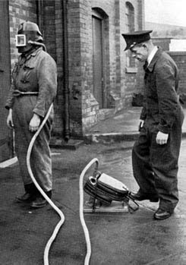 | 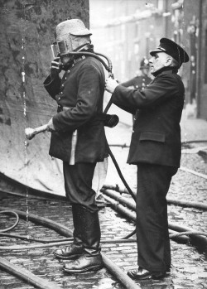
Подготовка дымового шлема Siebe Gorman

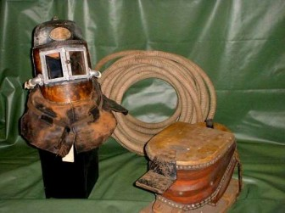 | 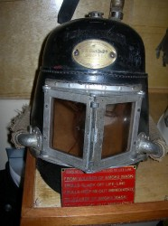
Дымовые шлемы Siebe Gorman. Кожаная маска крепилась к шлангу, который, в свою очередь, присоединялся к ножным мехам. Один пожарный надевал маску, в то время как второй обеспечивал подачу воздуха, накачивая его мехами. Сигналы подавались дерганием за шланг. 1 рывок означал «больше воздуха», 2 рывка — «меньше воздуха», 3 рывка — сигнал о помощи.
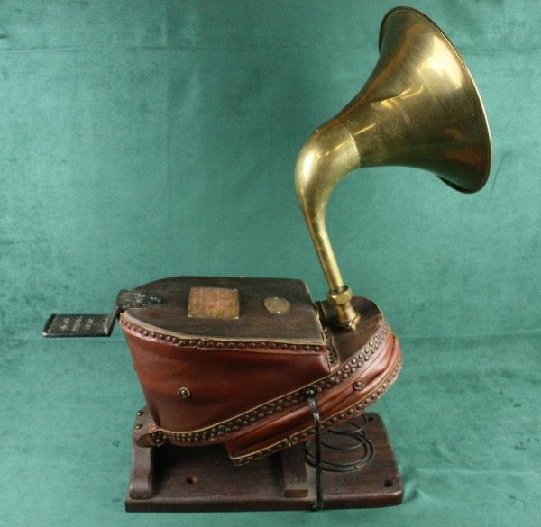
Ножные меха для дымового шлема Siebe Gorman
Дымовая маска Мерримана, 1892 год.
Пожарный из Денвера по фамилии Мерриман разработал одну из многих вариаций маски с рукавом, и одну из нескольких производимых в США. Воздушный шланг, похожий на хобот слона, подключался к воздушному рукаву, который прокладывался параллельно пожарному рукаву с водой.
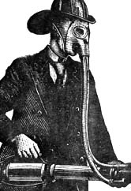
Дымовая маска Мерриман

История средств защиты дыхания. Часть 3. Изолированные устройства
Система Лэйна, 1850 год
В 1850 году Бенджамин Лэйн из Массачусетса получил первый известный патент на респиратор со снабжением сжатым воздухом. Его цель состояла в том, чтобы позволить пользователю «входить в здания и судна, заполненные дымом или загрязненным воздухом, а также в коллекторы, шахты, колодцы и другие места, заполненные вредными газами с защитой человека от удушья».
Аппарат Лакура, 1863 год
В 1863 году А. Лакур запатенотовал свое изобретение – улучшенный дыхательный аппарат. Аппарат состоял из воздухонепроницаемой сумки, сделанной из двух листов холста, разделенных подкладкой из каучука. Устройство носилось на спине пожарного и фиксировалось двумя лямками и поясом вокруг талии. Сумка была заполнена чистым воздухом, подаваемым с помощью мехов. Размер варьировался для времени от 10 до 30 минут без доступа воздуха.
От верхней части сумки две каучуковых трубы были присоединены к мундштуку, который зажимался зубами. Когда сумка заполнялась, в мундштук устанавливали пробки, когда пожарный входил в задымленное помещение, пробки удалялись. В комплекте шла пара очков для защиты глаз, зажим для носа и свисток, при нажатии на который подавался сигнал. Испытания, проведенные различными департаментами пожарной охраны, включая Нью-Йорк и Бруклин, и даже американский флот, доказали, что устройство было вполне работоспособным.
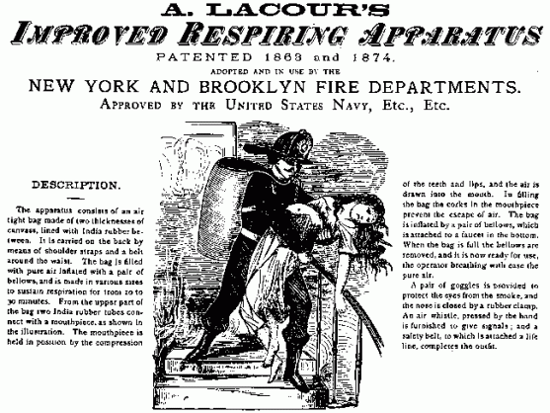
Реклама аппарата Лакура, 1863 год
Аппарат Флейса, 1878 год
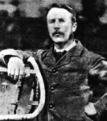
Генри Флейс
Известный главным образом как производитель оборудования для подводных работ на большой части его ранней истории, компания Siebe Gorman Co, Ltd. в Англии также стала известным производителем дыхательных аппаратов для наземных работ. Первый из них, разработанный Генри Флейсом в 1870-ых, состоял из маски, выполненной из прорезиненной ткани и закрывающей все лицо, дыхательного мешка, связанного с маской с помощью шлангов, а также медного кислородного цилиндра. Также в конструкцию был включен абсорбент углекислого газа, наполненный волокнами, пропитанными едким калием, что позволяло использовать выдыхаемый воздух несколько раз. Аппарат Флейса доказал свои преимущества во время серии операций по спасению шахтеров, проведенных в Англии, начиная с 1880 года.
Компания Siebe Gorman и главные проектировщики Флейс и Роберт Дэвис оказали большое и продолжительное влияние на дизайн респираторов. Защитные маски их производства служили прототипом для создания противогазов во время Первой Мировой Войны.
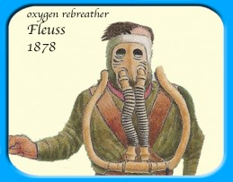 | 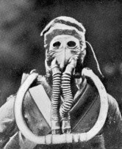
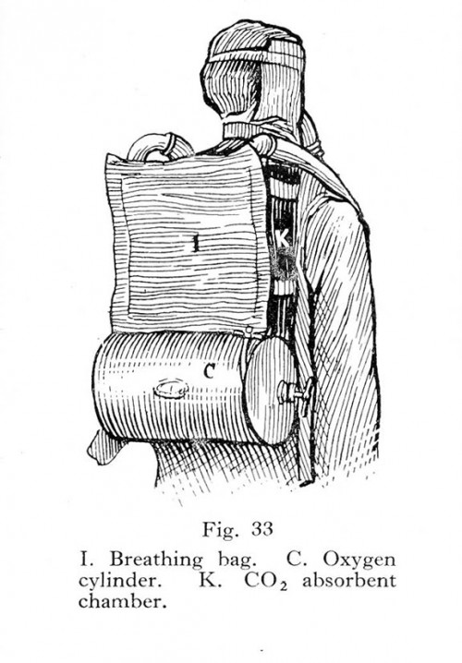
Дыхательный аппарат Флейса, 1878 год. 1 -дыхательный мешок, 2 — кислородный цилиндр, 3 — камера абсорбации углексилого газа
Защитник от дыма Vajen Bader, 1886 год
Фирма Vajen Bader производила дыхательное оборудование для пожарных начиная со своего основания в 1881 года. «Защитник от дыма Vajen-Bader» в 1890-ых и в начале 1900-ых закрывал голову пожарного от окружающей среды и подавал воздух от баллона со сжатым воздухом, закрепленного на задней части шлема. Шлем защищал от высокой температуры, отравляющих веществ и дыма. Кроме того, в верхней части шлема располагалась специальная подушка, которая защищала голову пожарного от падающий обломков. Шлем был оборудован свистком, для подачи звукового сигнала. Визоры были выполнены из толстого стекла или слюды, при этом они защищались специальными решетками и оснащались стеклоочистителем, который приводился в действие поворотом специальной ручки. Пластины, расположенные напротив ушей, производили усиление звука, таким образом, слышимость в шлеме была даже лучше чем без него.
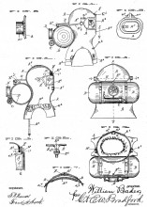 | 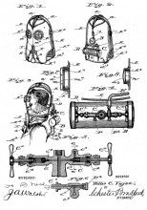 | 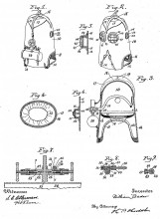
Различные конструкции «Защитника пожарного» Vajen Bader

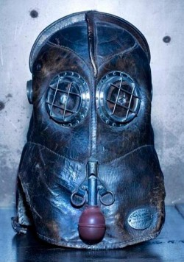 | 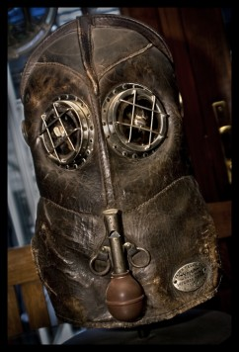
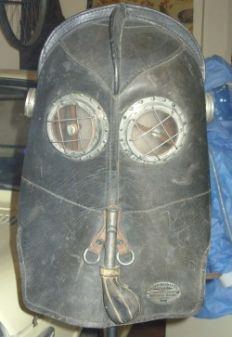 | 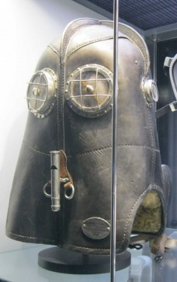
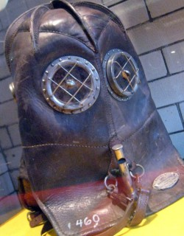 | 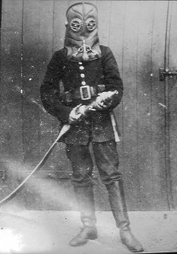
Дымовой шлем Vajen Bader, конец 19 века
Аппарат Драгера, 1903 год
Аппарат, разработанный в 1903 году компанией Dräger в Германии, действовал способом, похожим на отдельные устройства компании Siebe Gorman. Продукция компании, дыхательные аппараты и другое оборудование для обеспечения безопасности стала столь популярной в горноспасательном бизнесе, что слово «draegerman» в конечном счете стало синонимом для подземного спасателя (Третий Новый Международный Словарь Вебстера). Компания, которая существует и сегодня, утверждает, что произвела два миллиона защитных масок для немецких вооруженных сил во время Первой Мировой Войны.
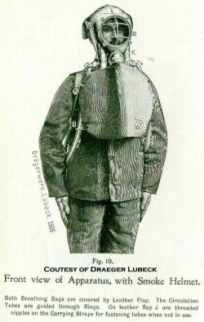 | 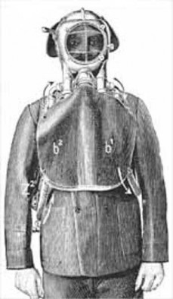
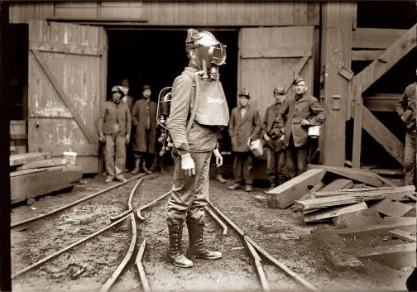
Дыхательный аппарат для пожарных немецкой фирмы Драгер, 1903 год

